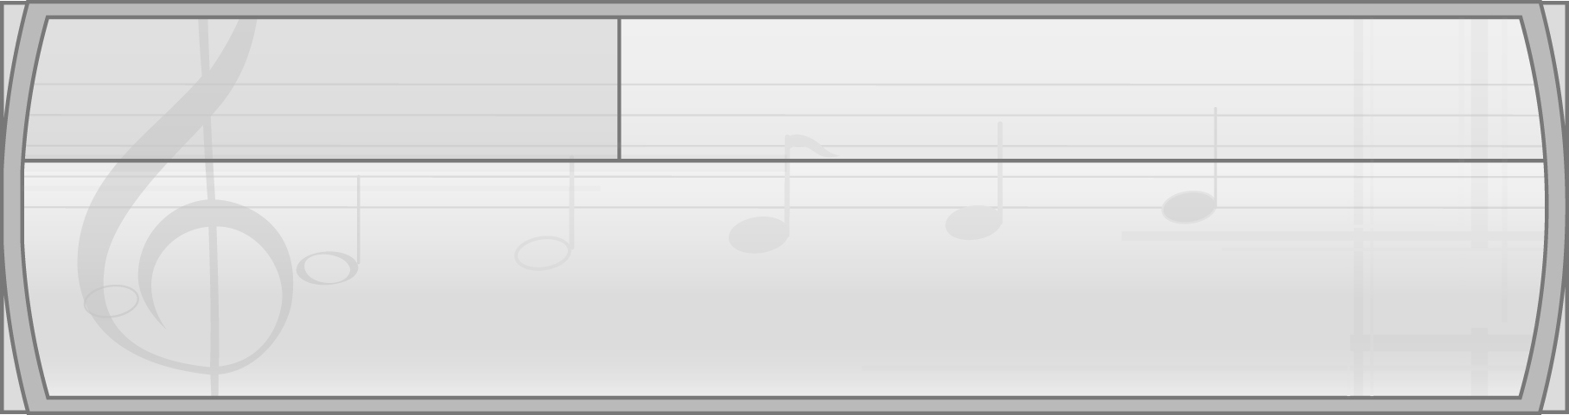
หน่วยการเรียนรู้ที่ 5 บทเพลงและดนตรีท้องถิ่น

แผนการจัดการเรียนรู้ที่ 18
เพลงพื้นเมืองและดนตรีพื้นเมืองภาคตะวันออกเฉียงเหนือ

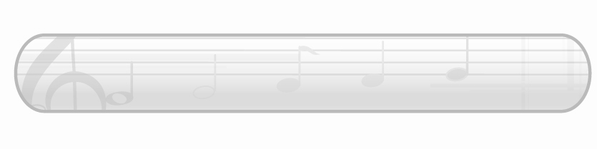
ชั้นประถมศึกษาปีที่ 2 เวลา 1 ชั่วโมง

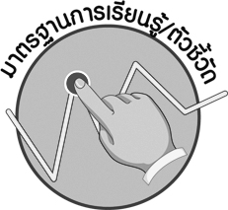
มาตรฐานการเรียนรู้/ตัวชี้วัด

มาตรฐานการเรียนรู้
ศ 2.2 เข้าใจความสัมพันธ์ระหว่างดนตรี ประวัติศาสตร์ และวัฒนธรรม เห็นคุณค่าของดนตรี ที่เป็นมรดกทางวัฒนธรรม ภูมิปัญญาท้องถิ่น ภูมิปัญญาไทยและสากล
ตัวชี้วัด
ศ 2.2 ป.2/1 บอกความสัมพันธ์ของเสียงร้อง เสียงเครื่องดนตรีในเพลงท้องถิ่นโดยใช้คำง่าย ๆ

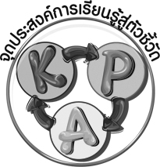
จุดประสงค์การเรียนรู้สู่ตัวชี้วัด

1. อธิบายเกี่ยวกับเพลงพื้นเมืองและดนตรีพื้นเมืองภาคตะวันออกเฉียงเหนือ (K)
2. ฟังเพลงพื้นเมืองและดนตรีพื้นเมืองภาคตะวันออกเฉียงเหนือแล้วอภิปราย (P)
3. ชื่นชมเพลงพื้นเมืองและดนตรีพื้นเมืองภาคตะวันออกเฉียงเหนือ (A)


สาระสำคัญ

บทเพลงและดนตรีพื้นเมืองภาคตะวันออกเฉียงเหนือ จะเน้นจังหวะและทำนองให้เกิดความสนุกสนาน เพลิดเพลินและพร้อมเพรียงกัน มีการใช้ภาษาถิ่นที่เข้าใจง่ายทำให้เป็นเอกลักษณ์ของท้องถิ่นและของชาติที่ น่าภาคภูมิใจ

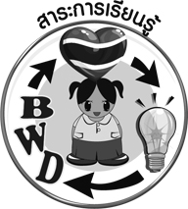
สาระการเรียนรู้

เพลงพื้นเมืองและดนตรีพื้นเมืองภาคตะวันออกเฉียงเหนือ

คุณลักษณะอันพึงประสงค์

รักความเป็นไทย
ตัวชี้วัดที่ 7.3 อนุรักษ์และสืบทอดภูมิปัญญาไทย

สมรรถนะสำคัญของผู้เรียน

ความสามารถในการใช้ทักษะชีวิต

ชิ้นงานหรือภาระงาน (หลักฐาน ร่องรอยแสดงความรู้)

 แผนภาพความคิดเกี่ยวกับเพลงพื้นเมืองและดนตรีพื้นเมืองภาคตะวันออกเฉียงเหนือ
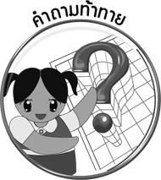
คำถามท้าทาย

เพลงพื้นเมืองและดนตรีพื้นเมืองภาคตะวันออกเฉียงเหนือมีความสำคัญต่อท้องถิ่นอย่างไร

การจัดกิจกรรมการเรียนรู้

1. ครูนำบัตรภาพโปงลางมาติดไว้บนกระดานแล้วให้นักเรียนร่วมกันแสดงความคิดเห็น โดยครูใช้คำถาม ดังนี้
นักเรียนรู้จักเครื่องดนตรีที่อยู่ในภาพหรือไม่ (รู้จัก/ไม่รู้จัก)
เครื่องดนตรีในภาพมีชื่อว่าอะไร (ตัวอย่างคำตอบ โปงลาง)
เครื่องดนตรีชนิดนี้ทำให้เกิดเสียงได้อย่างไร (ตัวอย่างคำตอบ ตี)
เครื่องดนตรีชนิดนี้ทำจากวัสดุธรรมชาติชนิดใด (ตัวอย่างคำตอบ ไม้)
นักเรียนรู้จักเครื่องดนตรีพื้นเมืองใดของภาคตะวันออกเฉียงเหนืออีกบ้าง (ตัวอย่างคำตอบ แคน โหวด)
- เมื่อได้ยินเสียงเครื่องดนตรีพื้นเมืองของภาคตะวันออกเฉียงเหนือแล้วนักเรียนรู้สึกอย่างไร (ตัวอย่างคำตอบ สนุกสนาน)


2. ครูนำบัตรคำ และ
ดนตรีพื้นเมืองภาคตะวันออกเฉียงเหนือ
เพลงพื้นเมืองภาคตะวันออกเฉียงเหนือ
มาติดไว้บนกระดาน ครูใช้คำถามเพื่อให้นักเรียนร่วมกันแสดงความคิดเห็นแล้วนำข้อมูลที่ได้มาเขียนสรุปลงในแผนภาพความคิดบนกระดาน ดังตัวอย่างต่อไปนี้
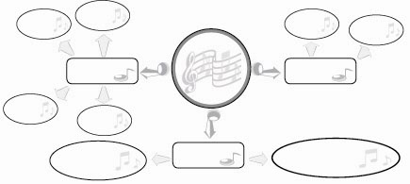
เครื่องดนตรีพื้นเมือง
ดนตรีพื้นเมือง
และเพลงพื้นเมือง
ภาคตะวันออก-
เฉียงเหนือ
แคน
ถ่ายทอดวิถีชีวิต
ของคนในท้องถิ่น
โหวด
ลักษณะ
โปงลาง
พิณ
เน้นจังหวะและทำนอง
ให้เกิดความสนุกสนาน
เพลงหมอลำ
เพลงโคราช
เพลงพื้นเมือง

3. ครูเปิดเพลงพื้นเมืองภาคตะวันออกเฉียงเหนือให้นักเรียนฟัง 1 เพลง แล้วให้นักเรียนร่วมกันแสดงความคิดเห็นตามหัวข้อต่อไปนี้ โดยครูให้คำแนะนำเพิ่มเติม
ชื่อเพลง
เครื่องดนตรีที่ได้ยิน

ความรู้สึกที่ได้ฟังเพลง
4. ให้นักเรียนและครูร่วมกันแสดงความคิดเห็นเพื่อหาแนวทางอนุรักษ์ดนตรีพื้นเมืองและเพลงพื้นเมืองภาคตะวันออกเฉียงเหนือ แล้วนำข้อมูลที่ได้มาเขียนสรุปลงในแผนภาพความคิดบนกระดาน
5. ให้นักเรียนและครูร่วมกันสรุปความรู้ ดังนี้
บทเพลงและดนตรีพื้นเมืองภาคตะวันออกเฉียงเหนือ จะเน้นจังหวะและทำนองให้เกิดความสนุกสนาน มีการใช้ภาษาถิ่นที่เข้าใจง่าย ทำให้เป็นเอกลักษณ์ทางวัฒนธรรมของท้องถิ่นและ
ของชาติที่น่าภาคภูมิใจ และควรค่าแก่การอนุรักษ์ไว้ให้คงอยู่คู่ชาติไทยตลอดไป
6. ให้นักเรียนร่วมกันแสดงความคิดเห็น โดยครูใช้คำถามท้าทาย ดังนี้
เพลงพื้นเมืองและดนตรีพื้นเมืองภาคตะวันออกเฉียงเหนือมีความสำคัญต่อท้องถิ่นอย่างไร


การจัดบรรยากาศเชิงบวก

ให้นักเรียนแสดงความคิดเห็นเกี่ยวกับดนตรีพื้นเมืองและเพลงพื้นเมืองภาคตะวันออกเฉียงเหนือ อย่างอิสระ


สื่อการเรียนรู้

1. บัตรภาพ
2. บัตรคำ
3. เครื่องเล่นแถบบันทึกเสียง
4. แถบบันทึกเสียง

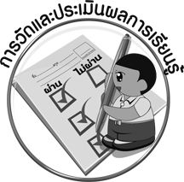
การวัดและประเมินผลการเรียนรู้

1. วิธีการวัดและประเมินผล
สังเกตพฤติกรรมของนักเรียนในการเข้าร่วมกิจกรรม
2. เครื่องมือ
แบบสังเกตพฤติกรรมการเข้าร่วมกิจกรรม
3. เกณฑ์การประเมิน
การประเมินพฤติกรรมการเข้าร่วมกิจกรรม
ผ่านตั้งแต่ 2 รายการ ถือว่า ผ่าน
ผ่าน 1 รายการ ถือว่า ไม่ผ่าน

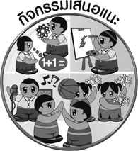
กิจกรรมเสนอแนะ

ให้นักเรียนช่วยกันจัดป้ายนิเทศเกี่ยวกับดนตรีพื้นเมืองและเพลงพื้นเมืองภาคตะวันออกเฉียงเหนือ ที่หน้าชั้นเรียน


ข้อเสนอแนะของผู้บริหารสถานศึกษา

________________________________________________________________________________________________________________________________________________________________________________________________________________________________________________________________________________________________________________________________________________________________________________________________________________________________________________________________________________________________________________________________________________________________________________________________________________________________________________________________________________________________________________________________________________________________________________________________________________________________________________________________________________________________________________________________________________________________________________________________________________________________________________________________________________________________________________________________________________________________________________________________________________________________________________________________________________________________________________________________________________________________________________________________________________________________________________________________________________________________________________________________________________________________________________________________________________________________________________________________________________________________________________________________________________________________________________________________________________________________________________________________________________________________________________________________________________________________________________________________________________
________________________________________________________________________________________________________________________________________________________________________________________________________________________________________________________________________________________________________________________________________________________________________________________________________________________________________________________

ลงชื่อ__________________ (ผู้บริหารสถานศึกษา)
(__________________)
_____/_____/_____
บันทึกหลังการสอน

ผลการจัดการเรียนการสอน
________________________________________________________________________________________________________________________________________________________________________________________________________________________________________________________________________________________________________________________________________________________________________________________________________________________________________________________
________________________________________________________________________________________

ปัญหา/อุปสรรค
________________________________________________________________________________________________________________________________________________________________________________________________________________________________________________________________________________________________________________________________________________________________________________________________________________________________________________________________________________________________________________________________________________

แนวทางแก้ไข
________________________________________________________________________________________________________________________________________________________________________________________________________________________________________________________________________________________________________________________________________________________________________________________________________________________________________________________________________________________________________________________________________________

ลงชื่อ__________________ (ผู้บันทึก)
(__________________)
_____/_____/_____

